**M8平台软件定制**

目录

1.目的 3

2.M8平台开机logo 3

3. M8平台开机动画 3

3.1开机动画为一组图片 3

3.2开机动画为视频 3

4. Local信息 4

4.1语言 4

4.2时区 4

4.3 OSD 4

5.DVB 4

5.1DVB频点 4

5.2 M8平台支持CA类型 5

6.遥控器 5

6.1更换遥控器系统码、码值 5

6.2 M8平台更换码值 5

7.开机向导选项 6

7.1配制是否支持xbmc 6

7.2香港客户默认最后一项为搜索 6

8.支持Google play 7

9.预安装客户给的APK 7

# 1.目的

本文档是对Amlogic S805平台可定制项进行汇总和详细说明。

# 2.M8平台开机logo

第一幅开机Logo，格式要求：1920x1080p,logo.bmp,位深24位

# 3. M8平台开机动画

## 3.1开机动画为一组图片

开机动画文件目录/private.system/media/bootanimation.zip, bootanimation.zip是压缩文件，压缩方式是存储压缩。一般包含一个desc.txt文件和两个目录,如下：（应同时选中这三个文件压缩成bootanimation.zip）

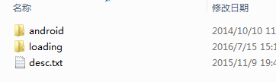

其中desc.txt为存储的配文件，它对开机动画的图片像素、显示的帧数、延迟毫秒数信息都做了规定，如图：

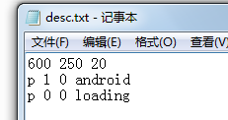

其中600表示图片的像素宽，250表示图片像素高，20表示一秒显示的帧数，p表示定义的第一部分即android文件夹，p后面的1和0分别表示重复的次数和播放这一部分动画前延迟的毫秒数，第二个p表示定义的第二部分，后面的第一个0表示无限循环直至launcher被加载完成，第二个0表示播放一次这一部分动画前延迟的毫秒，loading表示第二部分动画所在的目录名字。

## 3.2开机动画为视频

有时候顾客要求开机动画必须是他给的视频文件，那么这个时候就需要我们做一些操作来达到这一要求了（PS: amlogic平台是支持开机动画为视频的，只需要改一下属性值即可，至于其他的平台则需要看它支不支持，否则此法无效），具体做法如下：

1.将顾客给的mp4文件改名为bootvideo(命名唯一且无后缀名)，然后替换成system/etc目录下的bootvideo

2.在 build_device.prop文件中修改属性值： service.bootvideo=1

其中1 means use video boot, others not .

在打包过程中出现build_device.prop中属性不能覆盖build.prop中属性（在cache/targetfiles里面可以看），解决的做法是：将cache中build.prop文件拷贝到private.system下面，然后在build.sh中加入cp -rf $CONTEXT_DIR/build.prop $SYSTEM_DIR/

# 4. Local信息

## 4.1语言

修改系统默认语言方法：

在build_device.prop文件中增加语言属性，路径：/private.system/目录下

示例：ro.product.locale.language=en

ro.product.locale.region=US

## 4.2时区

修改系统默认时区方法：

修改build.prop文件persist.sys.timezone=Asia/Shanghai

## 4.3 OSD

提供翻译好的OSD字符列表，初始列表由研发提供

目前已有初始化列表路径：[//10.10.121.84/Amlogic_VSS/$/Test/OSD翻译/](\\\\10.10.121.84\\Amlogic_VSS\\$\\Test\\OSD翻译\\)

# 5.DVB

打包配制DVB高频头类型属性为：dtv.tuner.type=DVB-C

DVB默认视频宽高比为16：9，可修改，具体请参考文档《DTV-XML配置说明》

## 5.1DVB频点

根据客户需求增加DVB频点列表，由客户提供详细频点范围，代宽

频点列表是一个XML文件，文件名格式DVB-T-ES.xml，DVB-T表示高频头类型，ES表示地区，文件内容示例如下：

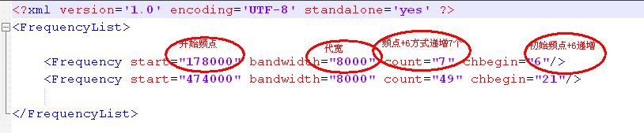

## 5.2 M8平台支持CA类型

打包配置CA属性为：dtv.ca.isSupport=1

M8平台默认支持CA类型为Conaxt CA，其它类型CA有永新CA

# 6.遥控器

## 6.1更换遥控器系统码、码值

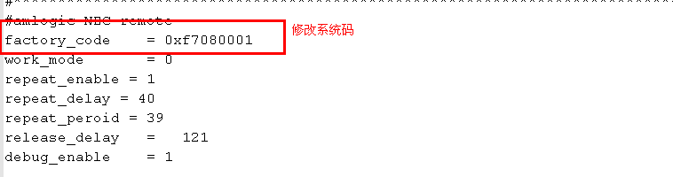

## 6.2 M8平台更换码值

1.客户提供码值表修改比较简单，根据码值表修改/system/etc/remote.conf文件即可

2.客户未提供码值表，只提供遥控器，需要通过查看kernel打印出的码值去配置remote.conf文件即可。

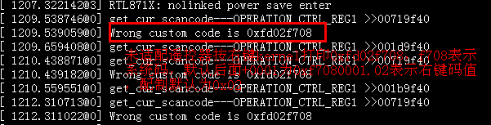

未适配遥控按右键kernel打印出0xfd02f708，f708表示系统码，默认其后加0001，该遥控器系统码为0xf7080001。02表示右键码值，默认格式0x02.通过Vendor_0001_Product_0001.kl文件查找右键对应值是多少。

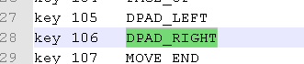

配置到remote.conf文件如下：

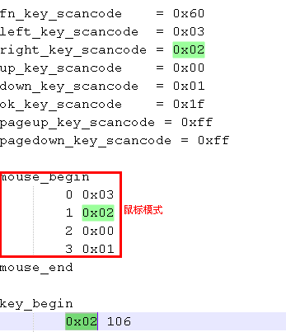

Vendor_0001_Product_0001.kl系统路径：platform_public/system/usr/keylayout/

打包工程目录：amlogics805_product/platform/platform_public/system/usr/keylayout/

remote.conf系统路径：/system/etc/

打包工程目录示例：amlogics805_product/platform/dv7905/normal/private.system/etc/

# 7.开机向导选项

## 7.1配制是否支持xbmc

默认发样在开机向导中配置安装xbmc，如有客户需要xbmc，可在private.system目录下的build_device.prop文件中配置dtv.xbmc.isSupport=1

## 7.2香港客户默认最后一项为搜索

香港客户都有此需求，在开机向导最后一项可以直接搜索节目，可在private.system目录下的build_device.prop文件中配置install.guide.dtv.isSupport=1

# 8.支持Google play

对于google play的支持，S805平台已经在platform_pubblic 中集成了google play的框架，打包人员在打包的时候只需要将顾客给的google play的apk替换我们自己的google play apk即可，我们自己的框架里面Google play APK名字为：com.android.vending_111737.apk

# 9.打包放入客户给的APK

对于软件包中集成客户给的apk，只需要把客户给的apk更名为zip格式，然后解压，看lib文件夹下是否有.so文件，如果有则将so文件放入private.system/lib文件夹下；如果没有则将apk直接放入private.system/app目录下即可。

对于一些apk,将其依赖的库文件放入private.system/lib下，依然不能正常集成进去，则需要考虑apk的预安装了。

# 10.预安装客户给的APK

对于预安装客户给的apk做法是：将apk放入private.system/preinstall目录下，然后配置preinstall.sh脚本。这个脚本默认是集成在SDK里面的，可从cache里面target_files/SYSTEM/bin里将其拷贝到客户的private.system/bin目录下，然后在build.sh脚本中配置：cp -rf $CONTEXT_DIR/bin/* $SYSTEM_DIR/bin